TRAFO VE REDRESÖR GÜVENLİK TALİMATI
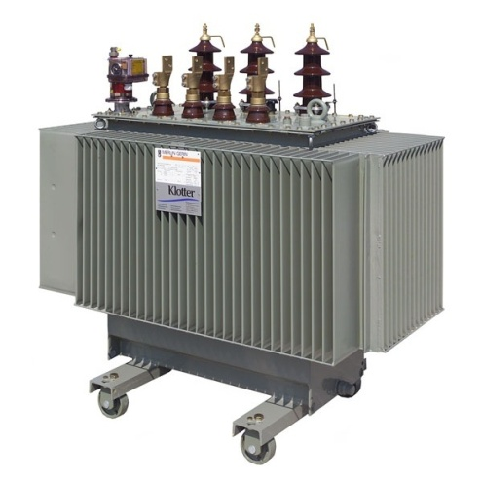

- AMAÇ: Bu talimatın amacı, trafo ve redresör tesisi kurulmasında alınması gereken güvenlik önlemlerini tanımlamaktır.
- KAPSAM: Bu talimat trafo ve redresör tesisi kurulmasında çalışan personeli kapsar.
- UYGULAMA
  - Trafo dairelerinin ana yol galerilerinde giriş ağzı geniş, çıkış ağzı hava sirkülasyonunu sağlayacak şekilde dar ve kontür şeklinde olması gerekir.
  - Trafo dairelerinin genellikle tavan ve tabanı beton kemerli olmalıdır.
  - Bp 31 cinsinden devre kesicilerin tank kazanının altına betonun içine sabit veya seyyar yağ sızıntısı birikintisi çukura yapılmalıdır.
  - Trafo ile devre kesicisi nispeten her birinden ayrı yere konulmalıdır.
  - Trafoyu trafo dairesine kolayca nakil edebilmek için tabana ray dondurulmalı ve monte edilmelidir.
  - Trafo dairesine geliş ve çıkış kabloları için kablo taşıyıcı sistemleri beton kanallara uygun aparatlarla monte edilmelidir.
  - Trafo dairelerine C0² li yangın söndürme cihazları konulmalıdır.
  - Trafo dairesinin giriş ve çıkış galerisinin ağzına herkesin girmemesi için ızgaralı kapı yapılması gerekir ve ölüm tehlikesi ikaz levhaları konulmalıdır.
3.9. Trafo, redresör ve devre kesicilerin şaseleri topraklama telleri ile rutubetsiz 1 metre derinliğe gömülecek 5 mm kalınlığında 1 m² bakır levha bağlanmalıdır. Levhaların sayısı uygun direnç sağlayacak miktarda olmalıdır.

İş yeri tarafından tutanak halinde hazırlanan Talimatı okudum . Bir suretini aldım, diğer suretini de iş yerine verdim. Talimatta açıklanan kurallara uyacağımı beyan ve kabul ederim. İş bu talimatı tam sıhhatte olarak, kendi rızamla isteyerek ve bilerek imzaladım.
TEBLİĞ EDEN |  | TEBELLÜĞ EDEN
ADI SOYADI |  | ADI SOYADI
TARİH |  | TARİH
İMZA |  | İMZA

